济事楼4-5楼导览系统文档说明

2451398 王子轩 2453736 周力扬

一、项目概述

本系统是一个面向济事楼4楼和5楼的静态网页导览系统，目标是帮助用户快速了解各房间与公共开放区域的位置、用途、相关人员以及现场图片信息。系统围绕“总览、定位、检索、查看详情”四个核心任务展开，支持楼层总览、房间快速选择、关键词查询和房间详情弹窗展示，能够满足课程作业中对导览信息组织和界面设计的要求。
从项目文件内容来看，系统数据主要来源于room_information.xlsx，页面结构由index.html定义，视觉样式由css/style.css控制，交互逻辑由js/index.js实现，并配有4楼与5楼平面图、房间照片以及公共区域照片。系统共覆盖45条空间信息，其中包括普通房间、机房、办公室、会议室以及开放活动空间。

二、系统功能说明

1. 提供济事楼4-5层所有房间总览。系统首页默认展示某一楼层的平面图，并在右侧列出该楼层全部房间与公共区域。用户可以通过“4楼/5楼”切换按钮查看不同楼层的整体空间分布。
2. 支持快速选择某个房间查看。用户既可以点击地图上的位置标记，也可以点击右侧房间卡片，系统会弹出详情窗口，显示该房间的名称、楼层、用途、人员信息、标签及图片。
3. 支持关键词查询。搜索框允许输入房间号、用途、部门名称、公共区域名称和人员姓名，例如“学工办”“葛蕾”“446”“教学机房”等，系统会即时返回匹配结果，并同步更新结果数量与地图可视标记。
4. 展示图片化信息。每个房间或公共区域都尽量关联照片，详情弹窗会集中展示相关图片，增强导览系统的直观性与真实感。
5. 具备数据回退能力。页面优先读取Excel数据；若在线解析库不可用，则自动回退到本地的 rooms-data.js备份数据，从而提高静态网页在不同环境中的可用性。

三、界面布局设计说明

本系统采用“顶部检索 + 中部双栏 + 弹窗详情”的界面结构。顶部区域放置系统标题和全局搜索框，保证用户一进入页面就能清楚知道系统用途，并能立即开始检索。中部主体采用双栏布局：左侧为楼层地图与定位标记，右侧为房间总览列表。这样的布局将“空间位置”和“文字信息”同时呈现，既适合浏览，也适合精确查找。
左侧地图区域承担空间导航功能。用户通过楼层切换按钮选择4楼或5楼，再结合地图上的定位圆点理解房间的大致位置。地图中的标记采用固定坐标覆盖在平面图上，能够让用户在视觉上快速建立“房间号—地理位置”的对应关系。
右侧房间列表承担信息导航功能。每个房间以卡片形式呈现，突出房间号或区域名，并辅以用途和人员摘要。卡片式设计便于快速扫描，也适合在搜索结果场景下进行纵向比较。对“学生之家”“教工之家”“文化展示”等开放区域，界面也以同样的组件形式展示，从而保持系统表达方式的一致性。
详情窗口采用模态弹窗形式，而不是跳转到新页面。这样做可以让用户在不离开当前浏览上下文的前提下查看详细内容，查看结束后直接关闭弹窗，继续回到原来的楼层地图和列表位置，减少认知切换成本。
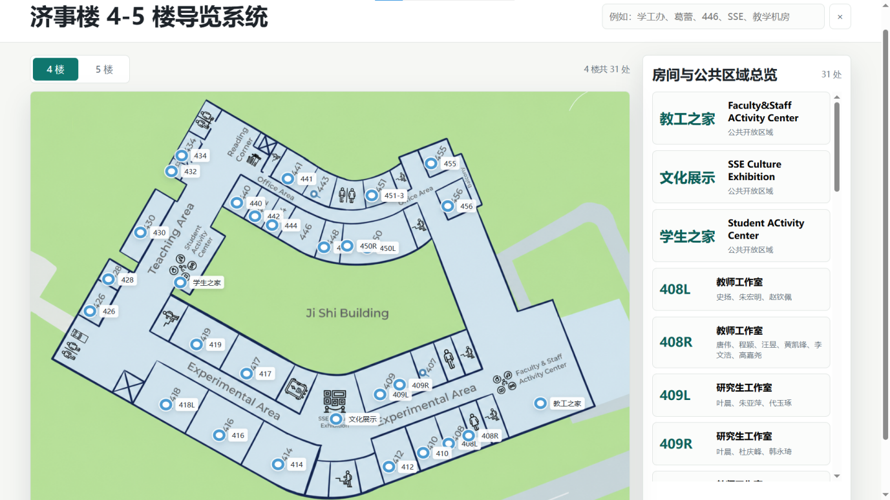
四、交互方式说明

系统的主要交互流程较为直接：用户进入页面后，先浏览默认楼层；如果需要切换空间范围，可以点击楼层标签；如果想按位置找房间，可以点击地图标记；如果想按信息找房间，可以在右侧列表中点击卡片，或直接在顶部搜索框输入关键字；当目标房间被选中后，系统弹出详情窗口，展示更完整的说明和图片。
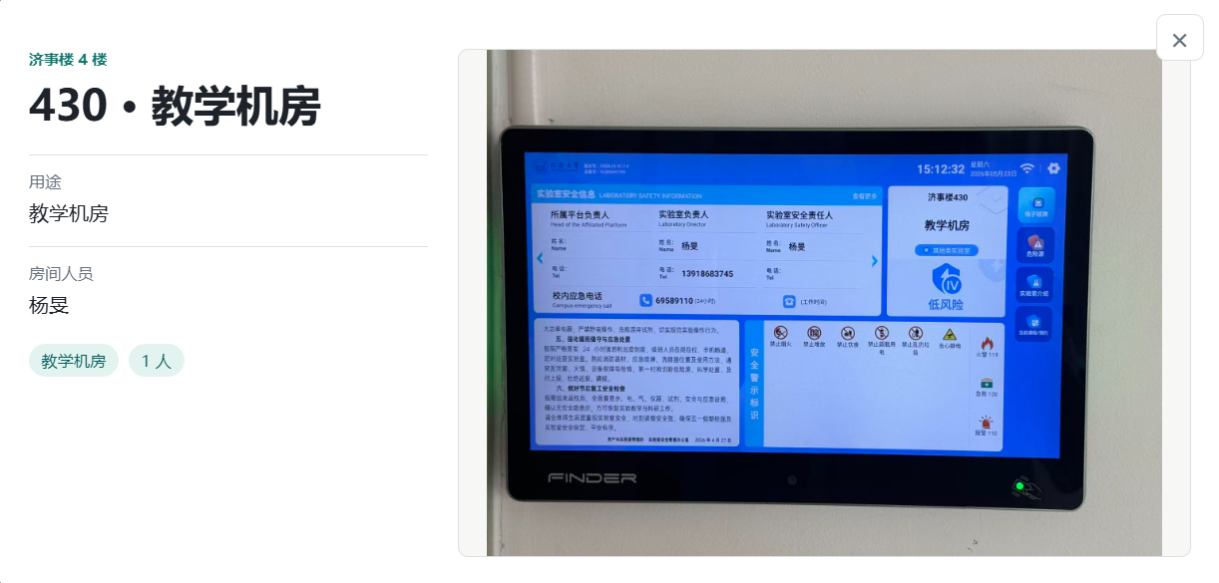
这一交互方式兼顾了“探索式浏览”和“目标式查找”两种使用模式。初次使用者可以先看地图和总览列表，对楼层有整体认识；已有明确目标的使用者则可以直接搜索名字、部门或人员，实现快速定位。

五、结合Fluid Navigation原则的设计理由

Fluid Navigation强调导航过程应当连续、轻量、低中断，让用户在信息空间中自然流动，而不是频繁迷路或被迫重新建立上下文。本系统的布局与交互方式与这一原则高度契合，具体体现在以下几个方面。
1. 总览先行，局部逐步展开。系统先给出整层地图和完整房间列表，让用户获得整体认知；当用户点击某个房间后，再通过弹窗查看该房间的用途、人员和图片。这种“总览—筛选—详情”的层级式组织符合渐进披露思想，既避免首页信息过载，也保证所需细节能够一步到达。
2. 多入口到达同一目标，降低导航阻力。用户可以通过楼层切换、地图标记、房间卡片、关键字搜索四种入口进入同一个房间详情页面。不同习惯的用户都能按自己的方式完成任务，这体现了流动式导航中“路径灵活、入口多样”的特点。
3. 保持上下文连续，避免页面跳转割裂。系统在同一页面中完成检索、浏览和查看详情，详情使用模态弹窗而非新页面，关闭后即可回到原有位置和筛选结果，用户不会失去当前楼层、搜索词和浏览状态。这种连续性正是Fluid Navigation希望实现的无缝体验。
4. 即时反馈帮助用户修正路径。搜索时系统会即时刷新结果数量与地图标记数量；选中房间后，对应卡片和地图点会高亮；清空搜索后页面立刻恢复楼层总览。这些反馈让用户始终知道“我现在在哪”“系统帮我筛到了什么”，从而减少迷失感。
5. 空间隐喻增强可理解性。导览系统并不是纯文字目录，而是把房间信息映射到实际楼层平面图上，使用户借助现实空间结构理解信息层次。地图、楼层、房间号和图片共同构成统一的空间语义，这种设计有利于用户形成稳定的心智模型。
6. 支持从模糊需求到明确目标的自然过渡。用户一开始可能只记得“学工办在几楼”或“葛蕾在哪个房间”，系统允许先输入模糊关键词，再从结果列表进入具体房间详情。这种从搜索到定位再到查看的连续过程，体现了流动式导航对真实使用情境的支持。
7. 响应式布局提升不同设备下的连续体验。样式文件中为较小屏幕设置了单栏布局和弹窗自适应规则，使地图、列表和详情在不同设备上仍能顺畅切换，保证导航流不会因为终端尺寸变化而被打断。

六、为何该界面适合作为导览系统

对于“楼宇导览”这类任务，用户最关心的通常不是复杂操作，而是能否尽快找到目标位置并获得必要说明。因此，本系统没有采用层层菜单式结构，也没有拆分成多个独立页面，而是使用以地图和列表为核心的可视化总览界面。这样的设计更贴合导览场景：地图适合表达位置，列表适合表达属性，搜索适合表达明确目标，弹窗适合承载局部细节。
另外，系统采用静态网页实现，技术结构清晰，部署成本低，适合作为课程作业展示。一方面，它已经具备较完整的信息组织与交互逻辑；另一方面，若需要扩展到更多楼层或更多楼宇，也只需要补充数据、图片和地图坐标即可。

七、数据覆盖情况概述

4楼主要包含408L、408R、409L、409R、410、412、414、416、417、418L、419、426、428、430、432、434、440、441、442、444、446、450L、450R、451-1、451-2、451-3、455、456，以及教工之家、文化展示区、学生之家等开放区域。用途涵盖教师工作室、研究生工作室、教学机房、会议室、管理中心、学生思政工作中心和学院办公空间等。
5楼主要包含507L、508、509L、509R、510、511、512、514、516、517、518L、518R、519。用途涵盖教师办公室、研究生办公室、教授办公室、教学机房、主机服务器机房和ACM-ICPC训练中心等。
在人员信息方面，系统已录入多个房间对应的教师、行政人员或相关工作人员姓名。例如446为学生思政工作中心，包含克热木、葛蕾、焦嘉欣、钟梦莹、王晓文；442为教学管理中心；444为教学管理中心、科研管理中心及学科建设与国际合作中心。这些信息使搜索功能既能按地点检索，也能按人员检索。

八、总结

这个导览系统的重点，不只是把济事楼4-5楼的房间信息整理出来，更是希望让用户能够用比较直观、顺手的方式去查找和浏览这些信息。通过楼层地图、房间列表、搜索框和详情弹窗的配合，用户既可以从整体上了解空间分布，也可以带着明确目标快速找到某个房间或某位老师。
从界面设计上看，这种以“总览 + 筛选 + 详情”为主的组织方式比较适合导览类场景。它既保留了地图带来的空间感，也兼顾了文字信息的可读性和搜索操作的效率。整体交互比较连贯，用户在查看某个房间信息时不会轻易丢失当前浏览位置，这也让整个使用过程更自然。
如果后续继续完善，这个系统还可以进一步补充更多楼层、更多图片，或者加入路线引导等功能。

